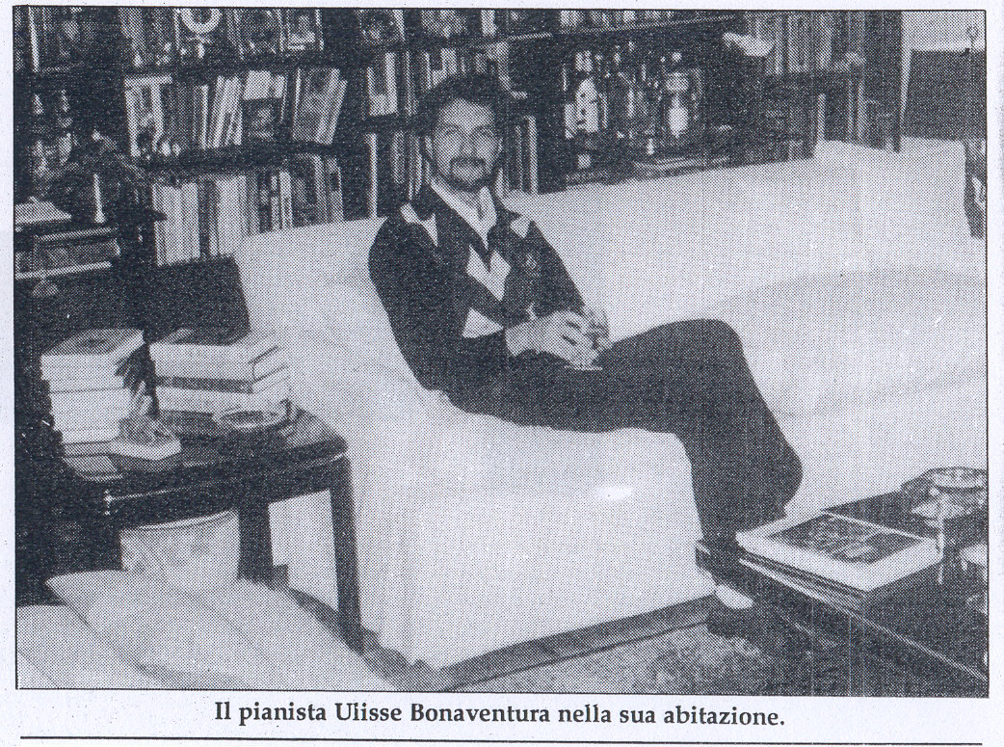

CURRICULUM VITAE
Ulisse Bonaventura
2015/2016
---------------------------------------------------------------------------------------------
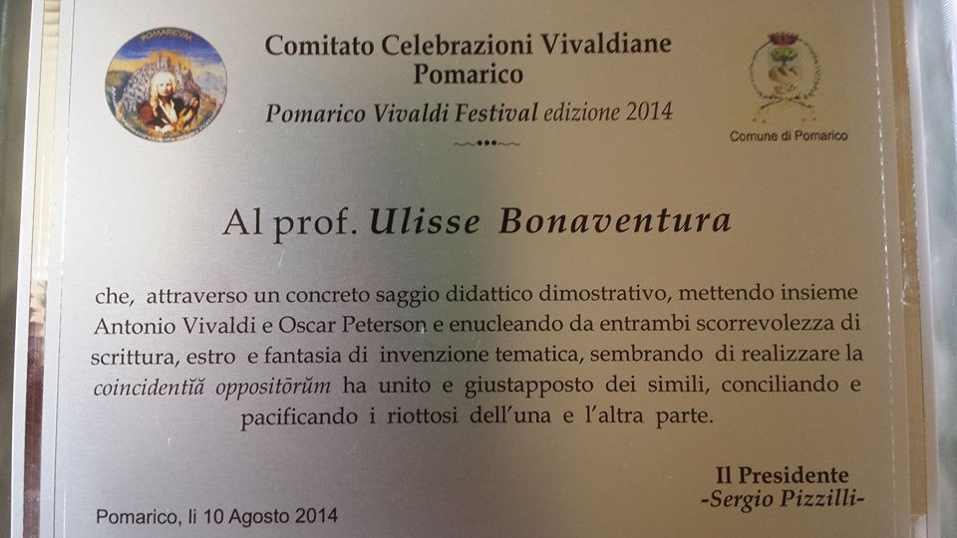
------------------------------------------------------------------------------------------------------------------------------------

Articolo apparso il 25/6/2015 expo Milano dalla redazione BAGS4NEWS

Lo studio della musica e del pianoforte. Controllo e riflessione progressiva che aiutano a crescere in primis l’uomo e assieme il musicista
La mia storia e il mio pensiero sono legati da un unico filo conduttore.
Io nasco come pianista e a un certo punto della mia carriera il mio percorso artistico era a buon punto.
Dovetti smettere per ragioni personali che mi misero a dura prova, con la convinzione che in ogni difficoltà si può trovare una giusta mediazione tra se stessi e il mondo. Ciò mi è stato trasmesso anche da una disciplina molto misurata dai miei studi musicali che mi hanno forgiato sul piano umano. Ora rientro nel concertismo giocando tutto me stesso avendo lasciato una buona traccia di me e ritorno con grande emozione, in quanto molte persone sostengono la mia tecnica esecutiva ed espressiva al pianoforte. La redazione di bags4Dreams mi ha chiesto: perché una famiglia dovrebbe o potrebbe scegliere di indirizzare i propri figli agli studi musicali e di pianoforte? Rispondo: il controllo, la riflessione progressiva che aiutano a crescere in primis l’uomo e assieme il musicista. Forse lo studio del pianoforte potrebbe sembrare ostico, ma l’esperienza didattica e umana che ho avuto mi lascia tranquillo nell’affermare quanto sopra indicato in due parole. Nella mia scuola le materie che insegno sono molte e ben distinte. Tutte atte a creare le condizioni formative e creative dei giovani e non; al recupero di studenti che hanno avuto esperienze negative ma che brancolano alla ricerca di una soluzione equilibrata, anche solo per se stessi senza dover raggiungere obiettivi professionali. La musica è sempre vista come hobby, sottovalutandone le potenzialità di ricerca interiore, di estetica e creatività. Ed è importante anche puntare sullo sviluppo intellettuale basato sulla riflessione e la ricerca.
“Ulysse Bonaventura”
Pianista, Docente e Direttore Didattico A.M.V.
----------------------------------------------------------------------------------------------------------------
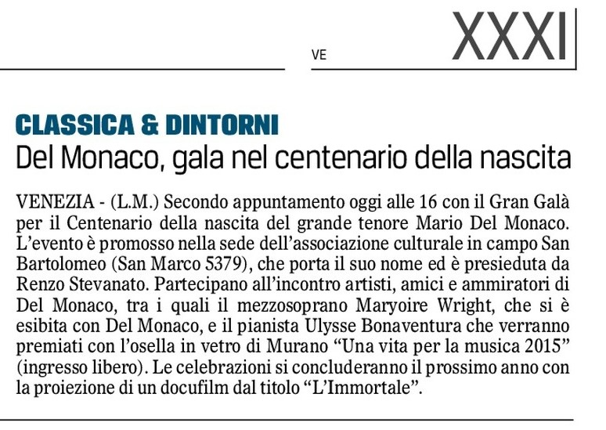
Venezia, Il Gazzettino 25 nov. 2015
----------------------------------------------------------------------------------------------------------------------
Il 19 aprile 2016 il Prof. Bonaventura riceve dalla Associazione Culturale italo-ungherese del Triveneto, presieduta da Katalin Szabó, il Patrocinio per le sue classi di pianoforte „Bartók” e materie complementari „Kodály”, presso l’A.M.V. di Curtarolo, adottando il metodo Dohnányi e Thoman e costruendo un collegamento accademico fra Italia e Ungheria per la sua scuola di pianoforte.

Personal & Confidential

ULISSE BONAVENTURA
Cell. 329-953-1911
Ulysse.boanventura@email.it

Dati personali:

nato a Milano il 27 Settembre 1964
residente a Venezia-Mestre

Pagina 2
Obiettivi:

A) insegnante B) pianista C) Stampa/free lance

Esperienze professionali:
- – insegnamento:
2015/16 Direttore Didattico Accademia Musicale Volavoce.
2013/14 insegnante di musica scuola dell’infanzia Romanato Pieve di Curtarolo (pd)
2013/14 insegnante di classe collettiva di pianoforte presso Hungaria Lido di Venezia
2011/12 insegnante Accademia Musicale Volavoce (convenzione Conservatorio Vicenza) per le classi di teoria e solfeggio, pianoforte e pianoforte jazz
2010/11 insegnante di sostegno Scuola Primaria “Giovanni XIII” – Pianga (Ve);
2009/10 insegnante di lingue musica teatro presso scuole materne Venezia, Treviso, Padova;
2009/10 insegnante di sostegno Scuola Primaria I.C. “Cordenòns” S. M. di Sala (ve);
2009/10 insegnante di lingue straniere, italiano, musica Ist. Superiore “Gentile” Treviso;
2008/09 insegnante di lingue straniere, italiano, musica Ist. Superiore “Gentile” Treviso;
2008/09 insegnante di lingue musica teatro presso scuole materne Venezia, Treviso, Padova;
2007/08 insegnante di lingue musica teatro presso scuole materne Venezia, Treviso, Padova;
2006/07 insegnante di lingue musica teatro presso scuole materne Venezia, Treviso, Padova;
2005/06 insegnante di lingue musica teatro presso scuole materne Venezia, Treviso, Padova;
2004/05 insegnante di lingue musica teatro presso scuole materne Venezia, Treviso, Padova;
2203/04 insegnante di lingue straniere Scuola Media I.C. “Cordenòns” S. M. di Sala (ve);
2001/05 Istruttore ed animatore Istituto di Soggiorno “F. Morosini” del Comune di Venezia;
Coordinamento e organizzazione Centro Estivo del Comune di Pianga (ve)
2001/02 progetto dei Servizi Sociali “Arcobaleno” del Comune di S. M. di Sala (ve);
2000/01 insegnante di lingue musica teatro presso scuole materne Venezia, Treviso, Padova;
dal 1990 al 1998 insegnamento presso scuole e università straniere:
- Ecole primarie « les Trèsor de Marie-Claire », Kirkland, Quèbec, Canada
- Université de Montrèal, Canada
- Università di Szeged, Ungheria
- Scuola Superiore Statale tecnico amministrativo, Budapest, Ungheria
- Conferenze dal 1992/1993 presso Università di Udine;
- Insegnate presso scuole medie di I° grado in provincia di Venezia primo incarico 1984.
- – attività artistica:
dal 1986 inizia a suonare pubblicamente in molte sale Nazionali ed Estere (Ungheria, Cecoslovacchia, Romania, Nord America), riscuotendo consensi di pubblico e critica con programmi vari dal periodo barocco al 1900, ivi inclusi i compositori ungheresi di cui si è occupato durante i suoi viaggi di studio interessandosi della musica eurasiatica in particolare quella dei popoli ugrofinnici carpatico-danubianio del Volga e degli Urali nel solco degli studi di Bartòk e Kodàly con il prof. Làszlò Vikàr, per il pianoforte con prof. Ferenc Kerek, già Direttore del Conservatorio F. Liszt di Szeged.
Prima sua esibizione nel 1986 fu in onore del Vescovo di Venezia Marco Cè. Dopo una pausa riflessiva che lo ha tenuto lontano dal concertismo, riprende nel 2012 con una certa determinazione il pianoforte, è in formazione duo canto e pianoforte con un soprano.
Riconquista il pubblico anche come solista. Viene invitato dal Comitato Pomaricvm Vivaldi Festival (assieme a Dott. Virgilio Boccardi) per un concerto didattico in cui viene riconosciuto per le sue competenze nell’agosto 2014 con il programma a confronto tra il jazz e il barocco, presentando una sua elaborazione jazz di un aria di Vivaldi.

Pagina 3
Si esibisce, dunque al Teatro Kolbe Mestre giugno 2012; Sala Municipale Asolo (TV) settembre 2012; Cà della Nave Martellago(VE) ottobre 2012; Teatro Kolbe Mestre novembre 2012; Palazzo Albrizzi Venezia aprile 2013; Palazzo delle Prigioni dicembre 2013; Auditorium “Battistella-Moccia Pieve di Soligo (TV) maggio 2013; Palazzo Zacco Padova giugno 2013; Hotel Hungaria Lido di Venezia luglio 2013; Hotel Meridiana Mestre ottobre 2013; Sala Nicelli Lido di Venezia dicembre 2013; Palazzo Zacco Padova marzo 2014; Sala Nicelli Lido di Venezia marzo 2014; Centro Bainsizza Mestre aprile 2014. Parco Emmer Municipalità di Marghera giugno 2014. Teatro all’aperto Mogliano V.to giugno 2014. Nel 2015 a Febbraio tiene il primo concerto solista per L’A.M.V. a Curtarolo (PD) per aprire una porta nel territorio di cultura musicale e il 19 novembre 2015 e 29 novembre 2016 tien concerti al Gran Teatro La fenice di Venezia organizzato dalla Ass.ne Culturale italo-ungherese del Triveneto e dal Consolato Generale On. D’Ungheria a Venezia che conferisce patrocinio alle sue classi di pianoforte e materie complementari presso l’A.M.V. di Curtarolo il 19/4/2016. Tiene 26 novembre un concerto-dibattito organizzato dall’ordine degli psicologi e psichiatri con musica su temi sociali a Preganziol (TV). Riceve il 25 novembre un premio intitolato “una vita per la musica 2015” dall’associazione internazionale Mario del Monaco di Venezia.
- – stampa e pubblicazioni:
nel 2011 Direttore di Progetto e Ufficio Stampa per Volavoce settore teatro e musica.
Pubblicazioni di articoli socio-culturali per la stampa e interventi radio televisivi. Inoltre ha tenuto conferenze ed interventi presso le università.
  - Direttore Didattico: Volavoce Curtarolo (PD) 2012 primo incarico.
  - Direttore di Progetto e ufficio Stampa: Venice for Arts, per lo spettacolo e teatro. 2011
  - Interventi musicali all’Accademia delle Scienze e Letteratura, Budapest, Ungheria 2005;
  - “Letteratura e musica del Teatro alla moda nel secolo di Goldoni in Veneto e in Friuli” Università di Udine 1992
  - “Dimensione teatrale nella cultura e storia nella Società del ‘700” Università di Udine1993,
  - Storia della Musica e Letteratura musicale”, Università di Szeged, Ungheria 1992;
  - Sale Apollinee, Teatro “La Fenice”, interventi musicali su opere del verismo 1986/87.
Educazione:
dal 2002 al 2009 corsi di aggiornamento tenuti dalla Dott.ssa Daniela Mereu “Il Cedro” su tematiche di comportamento dei minori, Verona, Padova.
dal 1990 al 1994 Accademia Ferenc Liszt Dipartimento di Musicologia e Pianoforte - Archivio di Stato “Bartòk”, Budaperst e Università di lingua e letteratura straniera e Conservatorio Ferenc Liszt, Szeged, Ungheria.
Nel 1988 presso il Conservatorio “Pollini” di Padova il Diploma come autodidatta con voti 9/10.
Lingue:
inglese, francese, ungherese
Borse di studio:
Borse di studio conferite da Enti governativi stranieri in collaborazione con il Ministero degli Affari Esteri italiano dal 1990/91 al 1993/94.
Firma 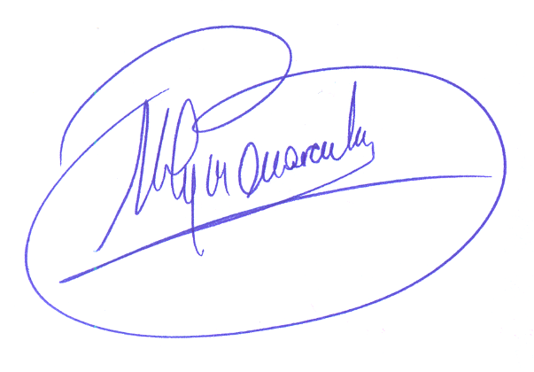 Pagina 4.

